陕西未来能源化工有限公司金鸡滩煤矿
液 压 泵
技术规格书

编 制：
审 核：
机 电 科：
分管 副总：
分管 矿长：
矿 长：

2018年5月
1. 总则
1.1 本规格书为陕西未来能源化工有限公司金鸡滩煤矿快速装车站液控系统液压泵的设计、选材、制造、检测和试验的最基本的技术要求。
1.2 本规格书提出的是最低限度的技术要求，并未对一切技术细节做出规定，也未充分引述有关标准和规范的条文，投标方应承诺提供符合本规格书和有关最新工业标准及规程、规范的优质产品。
1.3 如投标人没有对本技术规格书提出书面异议，买方（本工程项目业主单位）则认为投标人提供的产品完全满足本技术规格书的要求。
1.4 本技术规格书所引用的标准若与投标人所执行的标准发生矛盾时，按标准高的执行。
1.5 投标方所提供的液压泵，必须满足本技术规格书所提出的技术要求，并能保证与现有快速装车系统液压站正常匹配使用，由卖方派技术人员现场指导安装，买方予以配合。
1.6 本技术规格书经卖方（指本工程项目中标人）、买方双方共同确认和签字后作为订货合同的技术附件，与订货合同正文具有同等效力。
1.7 卖方在招标货物制造中，发生侵犯专利权的行为时，其侵权责任与买方无关，应由卖方承担相应的责任，并不得影响买方的利益。
1.8 在合同签订后，买方有权因规范、标准、规程发生变化而提出一些补充要求。
1.9本技术规格书中用下划线且用黑体字注明的条款为重要条款，投标人必须满足，否则评标时招标方有权拒绝标书。
2. 使用环境条件
2.1 气象概况
金鸡滩矿井地处西北内陆，受极地大陆冷气团影响时间较长，受海洋暖气团影响时间较短，为典型的温带半干旱大陆性气候。气候特点是：冬季寒冷，夏季炎热，春季多风，秋季凉爽，冷热多变，昼夜温差悬殊，干旱少雨，蒸发量大，全年无霜期短，10月初即上冻，次年4月初解冻。
据榆林市榆阳区气象站近年气象资料（截止2001年），主要气象参数如下：
极端最高气温 38.6℃（1951~2001年）；
极端最低气温 -29.7℃（1951~2001年）；
近年平均气温 8.8℃（1991~2000年）；
多年平均降雨量 394.6mm（1951~2000年）；
近年最大降雨量 553.1mm（2001年）；
月最大降雨量 184.9mm（1959年8月）；
枯水年降雨量 264.9mm（2000年）；
丰水年降水量 819.1mm（1967年）；
多年平均蒸发量 1973.8mm（1995~2001年）；
多年平均相对湿度 7.6mbar（1961~1990年）；
平均风速 1.76m/s（1991~2001年）；
极端最大风速 15.7m/s（1993年1月）；
多年最大冻土深度 146cm（1968年2月）。
全年降水量分配很不均匀，多以暴雨形式集中在7~9月份，约占全年总量的68%，各年间降水量变化也很大。
2.2 地震概况
根据《建筑抗震设计规范》（GB50011-2010）附表A，本工程抗震设防烈度为6度（第三组），设计基本地震加速度值为0.05g。
2.3 使用环境
本技术规格书内快速装车站液控系统液压泵用于金鸡滩煤矿选煤厂快速装车站液控系统液压站，工作与安装及维护空间较小，通风及散热条件差，粉尘密度较大，环境温度-15℃～+40℃，液压泵在快速装车站液控系统中起至关重要的作用。

- 液压泵主要技术参数
液压泵2台(安装于快速装车站）
4.1液压泵技术要求
（1）额定功率：55KW ；
（2）额定转速：1480r/min；
（3）额定排量：140mL/r ；
（4）工作压力：13 MPa。
4.1.1液压泵电机技术参数
电机名称 | 隔爆型三相异步电动机
型号 | M2JA250M4A
台数 | 2台
符合IEC标准
防爆标志 | Exd Ⅱ CT4
工作制 | S1
绝缘等级（Ins.Cl） | F
IP | 55
环境温度（AMB） | 40℃
V | HZ | KW | r/min | A | COSφ
690 Y | 50 | 55 | 1475 | 56.5 | 0.88
400△ | 50 | 55 | 1475 | 97.5 | 0.88
660 Y | 50 | 55 | 1475 | 58.5 | 0.89
380△ | 50 | 55 | 1475 | 102 | 0.89
415△ | 50 | 55 | 1480 | 95.0 | 0.87
440△ | 60 | 63 | 1775 |  | 0.87
安装方式 | 卧式（与柱塞泵体配套后液压站适配）
4.1.2斜盘式轴向柱塞泵体技术参数（2台）
（1）型号：PV140R1K1T1NMMC；
（2）最大排量：140cm³/U ；
（3）公称工作压力：350bar, 最高工作压力420bar；
（4）最高转速：2400r/min；
（5）柱塞泵安装及技术尺寸如图1。

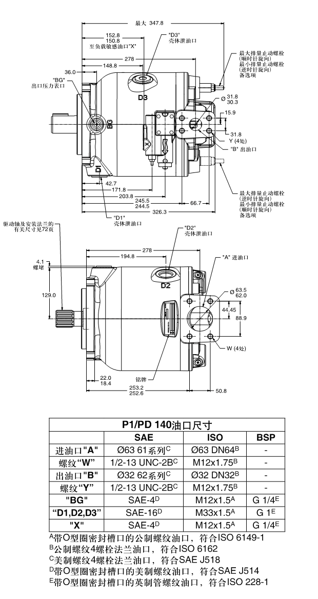

图1
4.2卖方所供设备应该满足买方现有液压站进出口管道规格及压力的要求。
4.3最低补偿压力为12-15bar
4.4安装形式符合标准VDMA-24560第1部分
标准安装形式:ISO 3019/2 4孔法兰(公制)
可选安装形式:ISO 3019/1 4孔法兰(SAE)
4.5柱塞泵大变量控制活塞带强复位弹簧，响应快。
4.6柱塞泵具有补偿系统具有主动的释压作用，故降低了向零流量变量时的压力峰值，在低工作压力下仍具有稳定的补偿调节功能:最低补偿压力为12-15bar
4.7柱塞设计并采用了预压缩容积新技术使流量脉动减至前所未有的最低水平，
坚固的和经FEM优化的泵体结构降低了噪声等级。
4.8柱塞设计具有完整的变量控制类型，100％标称扭矩的通轴传动结构
4.9相同规格、相同型式及几乎所有具有相同的公制或SAE安装法兰的泵均可组合安装
4.10为保证卖方提供的液压泵能与现在快速装车站液控系统液压站相匹配，不致发生配合上的错误，卖方在设备制造前应到现场进行技术参数的确认或咨询买方进行技术要求确认。
5. 技术资料
5.1 卖方免费向买方提供所订货品的详细尺寸规格、性能参数、所执行的有关工业标准，其中“标准”内容包括：制造、性能试验、检测、验收等执行标准，保证所供货品满足买方提出的所有产品性能要求。
5. 2 卖方向买方提供液压泵的说明书（内容包括安装、使用、维护、检测）。并提供泵体的易损备件清单。
5.3 卖方向买方提供货品出厂前的检、试验报告、质检单、产品合格证、
等必要的技术资料。
6.包装及运输
6.1 包装
采用木箱包装，包装箱内附：装箱单、产品质量证明、安装使用说明书等相关技术资料。箱内设备用标签做标记，注明设备名称、安装位置号。箱外标注运输标记（合同号、目的地、收件人单位、设备名称、 重量、吊装点）。
6.2 运输方式
汽车运输，保证设备能安全到达买方规定的交货地点。期间产生的运输费用及设备到货后卸车吊装费用由卖方负责。
6.3交货时间及地点
合同签订后90天内交货。投标方免费将货物运输到发标方指定货地点落地交货（陕西省榆林市榆阳区金鸡滩煤矿库房）
7. 售后服务
7.1 质保期内的技术服务
7.1.1 质保期为设备在最终用户试运行验收合格报告签署后12个月或设备到货后18个月。
7.1.2 质保期间设备运行中发生问题，卖方公司提供全天 24小时的免费咨询服务，在正常操作使用过程中出现的的质量问题，卖方将免费更换损坏的零部 件，一切费用由卖方支付。
7.1.3 当设备发生事故时，卖方接到买方的通知后应在约定的时间内派人前来修复。
7.1.4 设备若发生重复性故障时，从故障修复之日起，重算保证期。
7.2 质保期后的技术服务
保证期后，卖方仍应向买方提供优惠服务，并承诺售后服务随叫随到，以合理价格向买方提供需要的备件和承担原理性故障而导致的改进。

